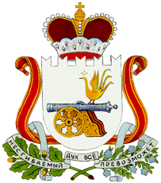

СОВЕТ ДЕПУТАТОВ
СТОДОЛИЩЕНСКОГО СЕЛЬСКОГО ПОСЕЛЕНИЯ ПОЧИНКОВСКОГО РАЙОНА СМОЛЕНСКОЙ ОБЛАСТИ

Р Е Ш Е Н И Е

от 25.11.2020г. № 034
п. Стодолище

О выплате материальной помощи

На основании решения Совета депутатов Стодолищенского сельского поселения Починковского района Смоленской области от 12.06.2019 года № 12 «Об утверждении размера должностного оклада Главы муниципального образования Стодолищенского сельского поселения Починковского района Смоленской области, а также размеров дополнительных выплат и порядка их осуществления», рассмотрев заявление Главы муниципального образования Стодолищенского сельского поселения Починковского района Смоленской области Зиновьевой Любови Владимировны о выплате материальной помощи Совет депутатов Стодолищенского сельского поселения Починковского района Смоленской области

Решил:

- Выплатить Главе муниципального образования Стодолищенского
сельского поселения Починковского района Смоленской области Зиновьевой Любови Владимировне материальную помощь в размере одного оклада денежного содержания.

Глава муниципального образования
Стодолищенского сельского поселения
Починковского района Смоленской области Л.В. Зиновьева

